本章考点
2020年10月17日
11:21

占3分。上午题。涉及部分计算。
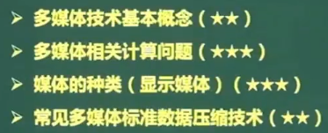

音频
2020年10月17日
11:30

人耳听到的范围：20--20kHz
声音的带宽：说话：300--3400Hz
乐器：20--20kHz
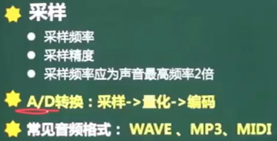
MIDI是乐器支持的音频格式。

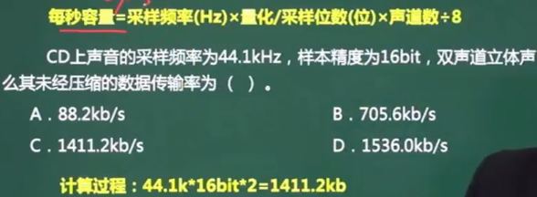

图像
2020年10月17日
11:34

亮度：画面的明亮程度；
色调：颜色的种类，不同的颜色就是指色调不同。同时画面整体颜色倾向也是色调。
饱和度：色彩
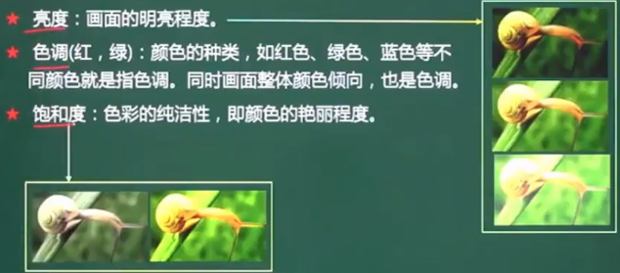

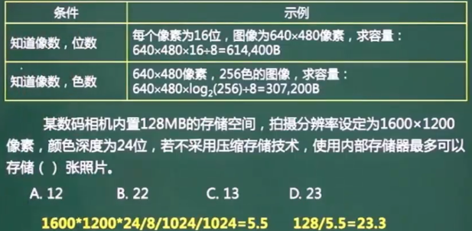
8位一字节。

媒体的种类
2020年10月17日
15:16

显示媒体：又称表现媒体。表现和获取信息的物理设备。
如输入、输出设备，包括键盘、鼠标、打印机、显示器、音响等。

感觉媒体：指直接作用于人的感觉器官，使人产生直接感觉的声音、图形、图像、动画等。

表示媒体：指为了处理和传输感觉媒体而人为研究并构造出来的一种媒体，常见的比如各种编码方式，如文本编码，图像编码，音频编码等。

存储媒体：各种用于存储的物理设备，如磁盘、光盘等。

传输媒体：用于传输数据的物理载体，如电缆、交换机等。

数据压缩
2020年10月17日
15:27

数据冗余的方式：空间冗余（又称几何冗余）、时间冗余、视觉冗余、信息熵冗余、结构冗余、知识冗余。

有损压缩：压缩率高，但是恢复不易；
无损压缩：压缩率不高，但是容易恢复数据。

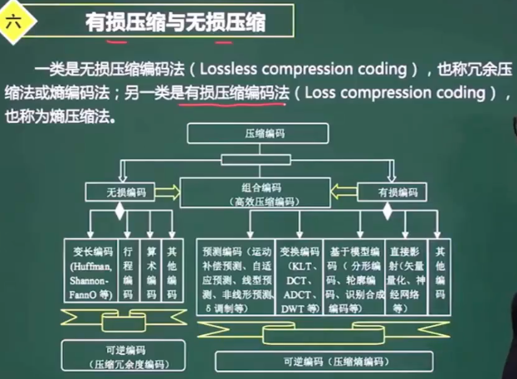

常见的多媒体标准
2020年10月17日
15:31

